JUEVES 23 DE ABRIL DE 2020

LENGUA

H

ola chicos y chicas!!Hoy vamos a trabajar un texto informativo. Es un tema muy curioso…una pista ?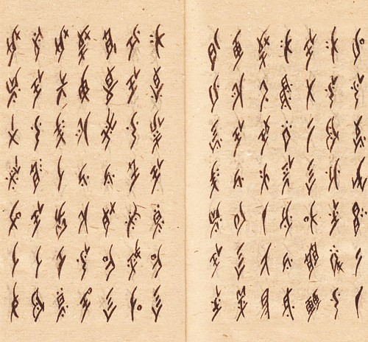

1 Antes de leer el texto…(contesta de forma oral) ¿de qué crees que trata el texto?

2 Bueno…empezamos…lee con mucha atención (un par de veces si lo necesitas) y luego responde a las preguntas que te voy a plantear.

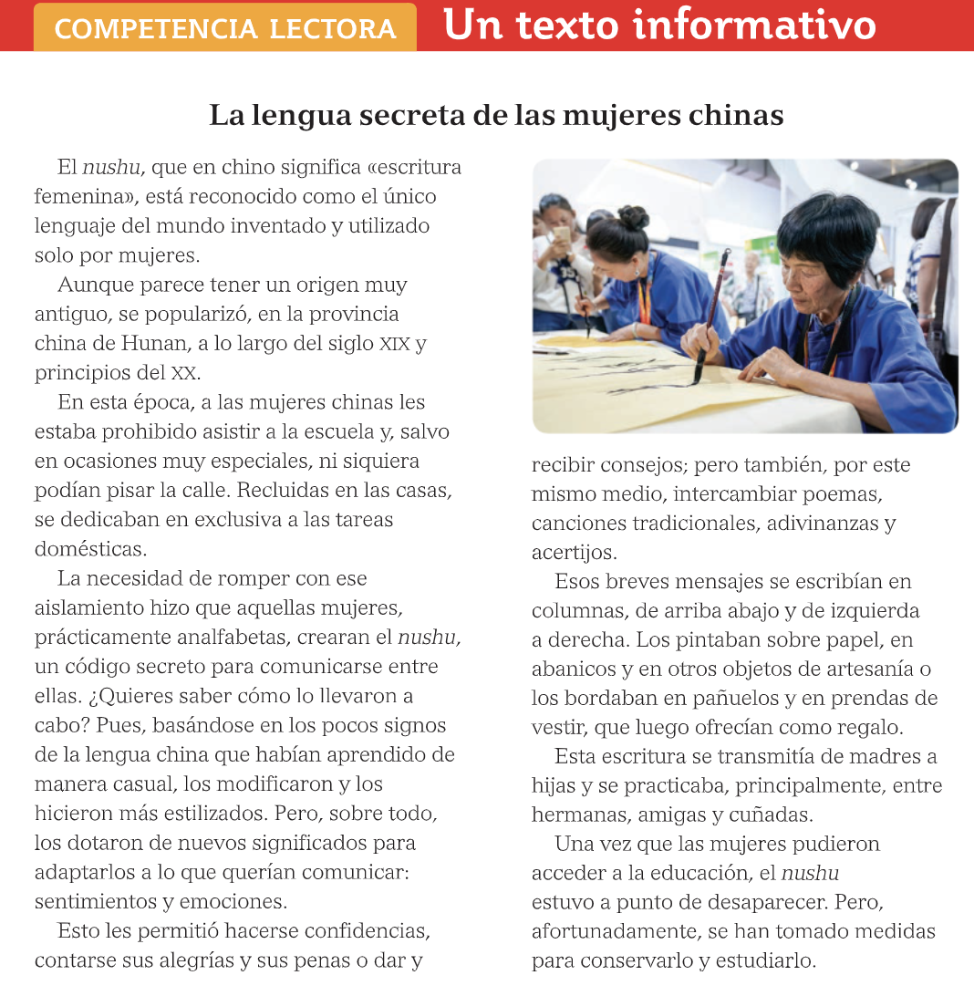3 Responde a las siguientes preguntas sobre el texto.